## 

## TISKOVÁ INFORMACE 7. září 2021

**Moderní interiér podle aktuálních trendů**

**Dnes je na poli interiérového designu jednoznačně v kurzu návrat k přírodě a minimalismus – tedy mít toho doma co nejméně a jen to, co aktuálně využíváme. To znamená neskladovat staré věci a raději je darovat nebo prodat. Navíc se jedná o ekologický přístup. V souvislosti s tím pronikají do popředí také nápaditá řešení úložných prostorů a snaha zužitkovat každý centimetr. Vkusně a komfortně se dá s několika málo pravidly vybavit i garsonka. Pokud vás nyní čeká koupě či rekonstrukce nemovitosti a nevíte si rady při jejím zařizování, neváhejte si na pomoc přizvat bytového architekta. Inspiraci na nejmodernější bydlení vám v podobě žhavých trendů přináší odbornice ze společnosti Bidli interiéry a design.**

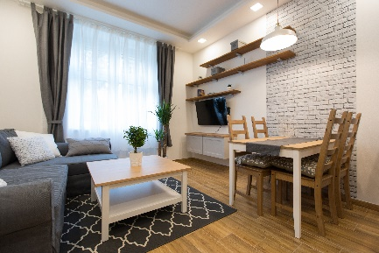Minimalisticky zařízený interiér charakterizuje jednoduchost, elegance, vzdušnost a čistota. Volte pouze pár kousků nábytku, ale zato kvalitních. Nejoblíbenějším materiálem zůstává jednoznačně dřevo, které podtrhneme neutrálními barvami – bílou, šedou a černou. Co se týče podlah a obkladů, sáhněte po moderních světlých dřevěných dekorech a betonu. Barvy volíme především na doplňky nebo pro výmalbu většinou jedné zdi. Pokud nemáme velký rozpočet, velmi dobře odpoutáme pozornost od levného nábytku originálními jednoduchými dekoracemi, jež podpoří vybraný styl. Vliesovou tapetou imitující například benátský štuk, pravý kamenný obklad či betonovou stěrku můžeme nahradit tyto dražší moderní materiály.

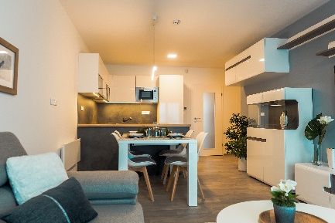V obývacím pokoji se nemusíte vyhýbat ani klasické stěně, ale měla by být praktická a ve stylu současných minimalistických trendů. *„Zde platí, že čím více skříněk se uzavírá plnými dvířky, tím více stěna vypadá uklizeněji a moderněji. Místo množství klasických prosklených vitrín v duchu dob dávno minulých tak nyní stačí pár polic s knihami a několika uměleckými kousky osvětlenými LED páskem,“* radí interiérová designérka společnosti [Bidli interiéry a design](https://www.bidli.cz/interiery-a-design/) Denisa Vanek.

**Úložný prostor je nad zlato**

Pod tlakem situace na realitním trhu dochází v posledních letech ke zmenšování obytné plochy. Stále častěji proto lidé při koupi nemovitosti musí řešit efektivitu úložných prostor. Při ukládání oblečení ve většině případů volí mezi vestavěnou skříní a šatnou. *„Šatna je samozřejmě snem mnoha z nás, ne každý prostor či dispozice nám ji ovšem může dopřát. V případě, kdy musíme místem více šetřit, je bezesporu vhodnější volbou vestavná skříň,“* uvádíDenisa Vaneka dodává: *„Ať už se rozhodnete pro jedno či druhé, doporučuji se poradit 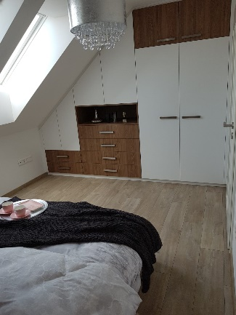s bytovým designérem nebo architektem, který navrhne komplexní řešení, jež prostor využije do posledního místa. Dokáže také dokonale sladit dekory v celém interiéru a vybrat kvalitní materiály a vhodného výrobce.“*

Tyto komplexní služby nabízí firma Bidli interiéry a design. Expertka společnosti k tomu říká: *„Nemusíte více trávit čas přemýšlením o tom, jestli se sedačka hodí ke kuchyni a jaká zvolit dvířka na skříňky. Stačí se obrátit na Bidli design, o vše se postaráme. Ať už chcete zařídit dětský pokoj, kuchyni či celý dům, naši designéři vám pomohou vybrat barvy, sladit váš stávající nábytek nebo navrhnou celý interiér.“* O kvalitní vybavení se pak postarají čeští truhláři, kteří ho nově pod záštitou Bidli kuchyně a nábytek vyrábějí z kvalitních lamino desek, českých foliovaných či lakovaných dvířek a masivního dřeva – vše s osazením rakouským kováním Blum s doživotní zárukou.

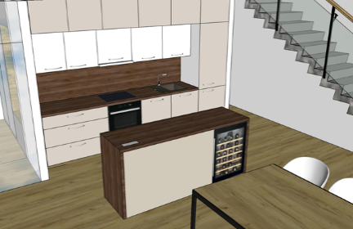Opomínat by se neměla právě ani úložiště v kuchyni. Českým domácnostem vévodí vestavné kuchyňské linky. Bez zásob uskladněných v četných potravinových skříňkách by to v nich snad ani nešlo. Požitkáři pak navíc k tomu volí třeba i barový pult. Kromě kuchyní na míru můžete také samozřejmě vybírat z těch [typových](https://www.bidli.cz/typove-kuchyne) a [sektorových](https://www.bidli.cz/hotove-kuchyne).

Máte sklep, ale nechce se vám do něj neustále pro něco chodit? Bojíte se například o své drahé kolo? Sportovní vybavení je nejlepší umístit do chodby. Kolo lze zavěsit a potřeby na jednotlivé sporty uložit ve sportovních taškách ve skříních či lavicích s odklápěcím víkem. Pokud máte garáž, lze do ní pořídit skříně a policové systémy.

**A co děti?**

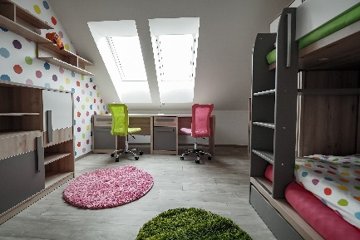Do dětského pokoje volte jednoduchou skříň na oblečení a na školní a sportovní potřeby. Hračky se doporučují ukládat spíše do otevřených poliček nebo různých boxů z plastu, textilu či dřeva. Snad všichni rodiče časem řeší problém, jak efektivně přeměnit pokoj určený pro dítě na ten pro dospívajícího. *„Teenager se zbaví většinou všech hraček mezi 12.–14. rokem, pak už stačí jen skříň na šaty a pár polic. U náctiletých je však nejdůležitější vyměnit dětský psací stolek za pořádný stůl s  kvalitní židlí. Na ten se jim dnes musí vejít všechny vymoženosti výpočetní techniky, tedy minimálně notebook, velký monitor, herní konzole, reproduktory, nabíječky, tiskárna a podobně,“* vysvětluje Denisa Vanek.

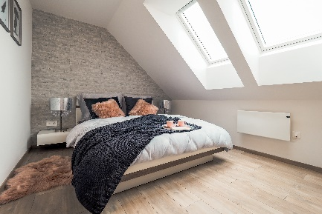**Z malého bytu vytěžte maximum**

Při boji s nedostatkem prostoru využijte triky, které jej opticky zvětší. *„Vsaďte na světlou výmalbu, podlahu i vybavení, použití pruhovaných tapet, pár kousků nábytku z průhledných materiálů, vhodné a dostatečné osvětlení, skryté úložné prostory a hlavně zrcadla,“* doporučuje designérka společnosti [Bidli interiéry a design](https://www.bidli.cz/interiery-a-design/) a doplňuje: „*Dále je potřeba omezit vystavené věci na minimum, a když už po nějakých sáhneme, tak ideálně v kontrastních barvách.“*

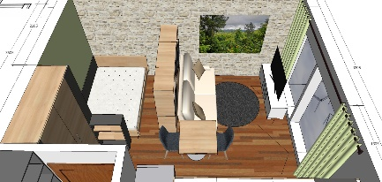Častým problémem například u garsonek bývá také to, jak místnost rozdělit na jednotlivé zóny, tedy spací, obývací a jídelní. *„Určitě se nebojte nábytek postavit do prostoru. Dávno totiž neplatí, že sedačka se musí dávat pouze ke zdi. V malých bytech tak díky regálu uprostřed pokoje třeba elegantně oddělíte spací část od té obývací,“* popisuje odbornice na interiérový design Denisa Vanek. Dostatek soukromí na spánek v malém 1+kk zařídí rovněž moderní dělící stěna. Zvolit můžete také závěs či paraván, se kterým lze snadno manipulovat, a v případě potřeby ho tedy bez problému přenesete jinam, případně složíte a uklidíte.

I u větších interiérů, kdy například vícečlenná rodina obývá byt 2+kk, bývá problém s nedostatkem místa. Ten lze ušetřit šikovným designem postelí. *„Pokud to jde, snažím se spaní v takových situacích vyřešit třeba sklopnými postelemi, vysouvacími lůžky, rozkládacím gaučem s kvalitní matrací anebo jen mírně zvýšenými postelemi, pod kterými se nachází úložné prostory. Sklopením postele na zeď vykouzlíte během pár vteřin spoustu prostoru na volný pohyb po místnosti a na hrací plochu pro děti. Existují v jednolůžkové i dvoulůžkové variantě a hodí se tedy do obýváku, ložnice či dětského pokoje.“*

[***BIDLI holding***](https://www.bidli.cz/)***, a.s.,*** *je největším komplexním projektem pro bydlení v České republice. Společnost jako jediná na trhu řeší kompletní škálu služeb – realitní činnost, hypoteční poradenství, rezidenční development, družstevní bydlení, pojištění, dodávku energií a fotovoltaických elektráren, výrobu dřevostaveb a nábytku i designové řešení interiéru. Klientovi je tak schopna zajistit nové bydlení i vše, co k němu potřebuje.*

***Další informace:***

**Crest Communications**

Marcela Kukaňová, tel.: +420 731 613 618, [marcela.kukanova@crestcom.cz](mailto:marcela.kukanova@crestcom.cz)

Michaela Muczková, tel.: +420 778 543 041, [michaela.muczkova@crestcom.cz](mailto:michaela.muczkova@crestcom.cz)

[**www.crestcom.cz**](http://www.crestcom.cz)**;** [**www.bidli.cz**](http://www.bidli.cz)